

UNIVERSIDAD TECMILENIO
PROFESIONAL
FUNDAMENTOS DE PROGRAMACIÓN

Actividad 1

Nombre del maestro: Cecilia Gabriela Martinez Garza
Nombre del alumno: Angela Delgado.

Monterrey, Nuevo León a 16/10/26.

Ejercicio 1

Paso 1: 15 pasos para llegar a la clase de las 7 am

Paso 2: Identificar las operaciones necesarias
- Despertarme: apagar la alarma, levantarme de la cama y alistarme para comenzar mi rutina.
- Arreglarme: lavarme los dientes y la cara, hacerme skincare, maquillarme y peinarme.
- Vestirme: ponerme la ropa que elegí, aplicarme desodorante y perfume.
- Despertar a mi mamá: subir a su habitación y avisarle que es hora de levantarse.
- Preparar el desayuno: bajar a la cocina, reunir los ingredientes y preparar algo para comer.
- Desayunar: sentarme a comer y terminar antes de salir de casa.
- Trasladarme a la escuela: recoger mis cosas, subirme al carro y salir rumbo a la escuela.
- Llegar a clase: bajarme del carro, encontrar mi salón, entrar y preparar mis materiales para comenzar la clase.

Paso 3: Pasos a seguir
- 5:40 - Levantarme
- 5:45 - Lavarme los dientes
- 5:50 - lavarme la cara
- 5:55 - Hacerme skincare
- 6:00 - Empezar a maquillarme
- 6:15 - Terminar el maquillaje
- 6:16 - Peinarme
- 6:18 - Cambiarme la ropa
- 6:20 - Ponerme desodorante y perfume
- 6:25 - levantar a mi mamá
- 6:30 - Bajar a prepararme el desayuno
- 6:32 - Desayunar
- 6:40 - Subir al carro
- 6:42 - Salir de camino a la escuela
- 6:50 - Llegar a la escuela
- 6:52 - Encontrar mi salon y entrar
- 6:55 - Llegué a la clase

Paso 4: Pseudocódigo
Inicio
5:40 - Levantarme
5:45 - Lavarme los dientes
5:50 - Lavarme la cara
5:55 - Hacerme skincare
6:00 - Empezar a maquillarme
Si ya terminé de maquillarme → Entonces 6:16 - Peinarme. Sino → Continuar maquillándome. Regresar a la pregunta. FinSi
6:18 - Cambiarme la ropa
6:20 - Ponerme desodorante y perfume
6:25 - Levantar a mi mamá
6:30 - Bajar a prepararme el desayuno
Si elijo preparar un desayuno completo → Entonces, Preparar mi desayuno. Sino → Preparar algo rápido para desayunar. FinSi
6:32 - Desayunar
6:40 - Subir al carro
6:42 - Salir de camino a la escuela
6:50 - Llegar a la escuela
Si ya encontré mi salón Entonces → Entrar al salón. Sino → Buscar mi salón. Regresar a la pregunta. FinSi
6:55 - Llegué a la clase
Fin

Paso 5: Crear diagrama
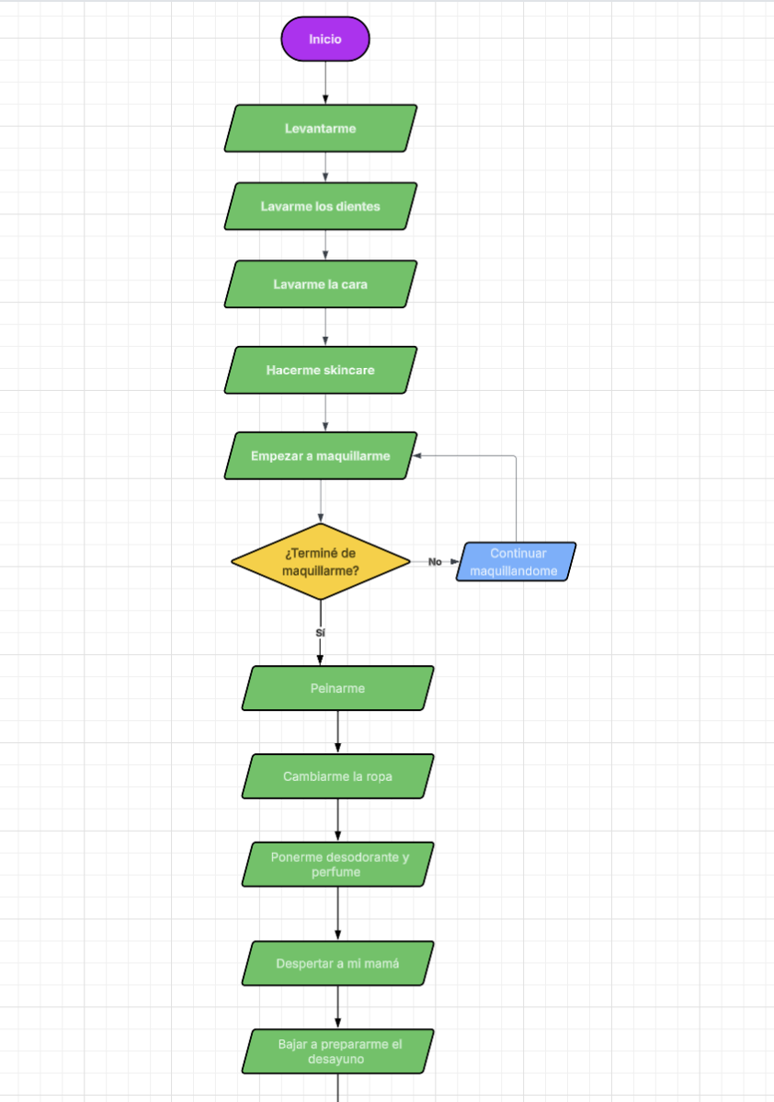
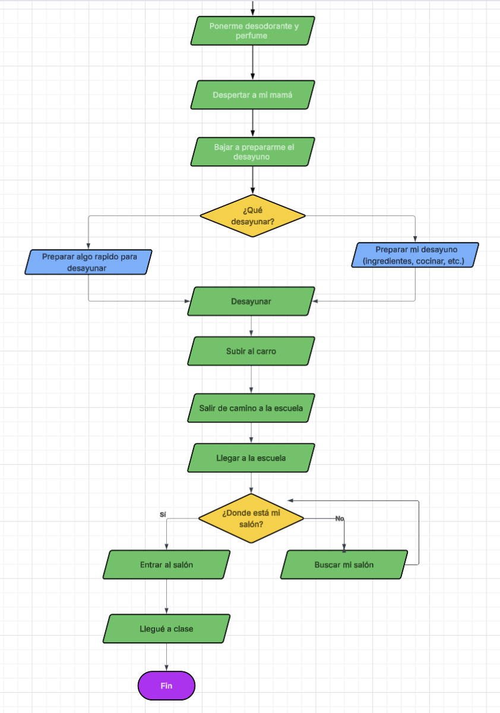

Ejercicio 2

Paso 1: 10 pasos para comer entre clases

Paso 2: Identificar las operaciones necesarias
- Salir de clase: recoger mis pertenencias, guardar mis materiales y salir del salón.
- Decidir qué comer: revisar las opciones disponibles y elegir qué se me antoja comer.
- Ir a comprar: dirigirme a la cafetería o al lugar donde venden comida.
- Elegir mi comida: revisar el menú, seleccionar mis alimentos y bebidas.
- Pagar mi compra: realizar el pago y recoger mi pedido.
- Buscar un lugar: encontrar una mesa o un espacio disponible para comer.
- Comer: sentarme y disfrutar mis alimentos.
- Recoger mis cosas: limpiar mi espacio y guardar mis pertenencias.
- Regresar a clases: caminar de vuelta al salón correspondiente y entrar.
- Prepararme para la siguiente clase: sacar mis materiales y estar lista para continuar.

Paso 3: Pasos a seguir
- Salir de clase.
- Recoger mis pertenencias y guardar mis materiales.
- Dirigirme a la cafetería.
- Revisar las opciones de comida disponibles.
- Elegir qué voy a comer y beber.
- Pagar y recoger mi pedido.
- Buscar un lugar disponible para sentarme.
- Comer mis alimentos.
- Recoger mis pertenencias y limpiar mi espacio.
- Regresar al salón, sacar mis materiales y prepararme para la siguiente clase.

Paso 4: Pseudocódigo
Inicio
Salir de clase
Recoger mis pertenencias
Guardar mis materiales
Dirigirme a la cafetería
Revisar las opciones de comida. Si encuentro algo que me gusta → Entonces, Elegir mi comida y bebida. → Sino, Buscar otra opción. FinSi
Pagar mi compra
Recoger mi pedido
Buscar un lugar disponible
Si encuentro una mesa disponible → Entonces, → Sentarme a comer. Sino → Buscar otro lugar. FinSi
Comer mis alimentos
Recoger mis pertenencias
Limpiar mi espacio
Regresar al salón
Sacar mis materiales
Prepararme para la siguiente clase
Fin

Paso 5: Crear diagrama